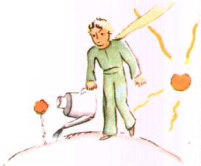

J'appris bien vite à mieux connaître cette fleur. Il y avait toujours eu, sur la planète du petit prince, des fleurs très simples, ornées d'un seul rang de pétales, et qui ne tenaient point de place, et qui ne dérangeaient personne. Elles apparaissaient un matin dans l'herbe, et puis elles s'éteignaient le soir. Mais celle-là avait germé un jour, d'une graine apportée d'on ne sait où, et le petit prince avait surveillé de très près cette brindille qui ne ressemblait pas aux autres brindilles. Ça pouvait être un nouveau genre de baobab. Mais l'arbuste cessa vite de croître, et commença de préparer une fleur. Le petit prince, qui assistait à l'installation d'un bouton énorme, sentait bien qu'il en sortirait une apparition miraculeuse, mais la fleur n'en finissait pas de se préparer à être belle, à l'abri de sa chambre verte. Elle choisissait avec soin ses couleurs. Elle s'habillait lentement, elle ajustait un à un ses pétales. Elle ne voulait pas sortir toute fripée comme les coquelicots. Elle ne voulait apparaître que dans le plein rayonnement de sa beauté. Eh! oui. Elle était très coquette ! Sa toilette mystérieuse avait donc duré des jours et des jours. Et puis voici qu'un matin, justement à l'heure du lever du soleil, elle s'était montrée.

D’après Antoine de Saint-Exupéry Le Petit Prince

